附件3：

天津市总工会大病救助资金申报材料

1.市总工会在职职工会员大病救助申报表（见附件3-1）
2.工会会员在职证明（见附件3-2）
3.申报职工身份证复印件
4.申报职工银行卡复印件(手写开户行名称、户名)
5.票据分类汇总表（见附件7）
6.已故受让申请书（见附件3-4）
7.2025上半年在职职工会员大病救助汇总申请表。（以各开发区、街镇、系统和直属单位工会名义汇总申报）（见附件8）
8.职工大病救助资金使用公示（见附件3-6）
9.申报职工申请书（见附件3-7）
10.职工医药费单据原件（审核后不再退还），票据右上角标注序号鱼鳞式粘贴，并与票据分类汇总表顺序相一致。
11.滨海新区在职工会会员大病救助审核情况报告书（附件2）
12、职工有单位、个人投保的商业保险需提供保险公司开据的理赔通知书。
附件3-1
市总工会在职职工会员大病救助申报（2025）
上一年度是否申报过大病救助：是 （填写上一年度申请时间段） 否
基层工会名称
职工  基本情况 | 姓 名 |  |  |  | 性别 |  |  | 年 龄
职工  基本情况 | 工作单位 |  |  |  |  | 联系方式
职工  基本情况 | 身份证号 |  |  |  |  | 开户行名称、行号、银行卡号 |  | 例：  开户行名称：工商银行杭州道支行  行号:102110000620  银行卡号：62122xxxxxxxxxxxxx
职工  基本情况 | 患病概况  （在相应病种上打√） | 1.恶性肿瘤 2.急性心肌梗死 3.脑卒中 4.重要器官移植 5.冠状动脉搭桥或支架植入术 6.终末期肾病（尿毒症） 7.意外伤害8.肝病 9.脑肿瘤 10. 肺病 11.白血病 12.其他疾病 （填写具体疾病名称）
职工  基本情况 | 个人支付医药费总额（万元） |  |  | 保险报销（二次报销）金额（万元） |  |  |  | 实际个人支付医药费总额（万元）
本次申报时间段（年、月、日至年、月、日） |  |  |  |  |  |  |  | 救助金额  （万元）
已故受让人（指定直系亲属） |  |  |  |  |  | 电话
审核情况 | 所属层级 | 审核人 |  | 职 务 |  | 联系电话 |  | 签 字 | 备注
审核情况 | 基层工会
审核情况 | 上级工会
审核情况 | 区工会
落实情况 | 拨款或领取时间 | 领取人（签字） |  |  |  | 身份证号 |  |  | 联系方式
基层工会意见  （盖 章）  工会主席签字：  年 月 日 |  |  | 开发区、街镇、系统和直属单位工会意见  （盖 章）  审核人签字：  年 月 日 |  |  |  | 区局集团公司工会意见  （盖 章）  审核人签字：  年 月 日
备注：实际个人支付医药费总额（万元）=个人支付医药费总额（万元）-单位二次报销等金额（万元）。本次申报时间段：职工自选连续的12个月为一个报销年度。

附件3-1常见问题说明

1.上年度是否申报及申报时间段必须填写。
2.保险报销金额是职工单位为职工投保的商业保险所报销的金额以及职工个人投保的商业保险报销的金额。
3.各表格中金额单位为万元（保留小数点后两位）。附件7票据分类汇总表金额为元。
4.申报时间段必须是连续的十二个月且精确到日。例如：2023年2月15日-2024年2月14日，切记是12个月。
5.未身故职工请勿填写已故受让人及电话选项。
6.落实情况栏拨款或领取时间填2025年4月30日（具体以实际拨款时间为准），领取人签字（手签）、身份证号、联系方式。
7.盖章左1栏为申报职工所在单位工会章。盖章中间栏为开发区、街镇、系统和直属单位工会章。盖章左3栏为新区总工会章。
8.申报日期必须填写。

其他常见问题说明

1.二次报销分割单应附相应金额的票据。
2.票据分类汇总表所填金额要与票据顺序相一致并按顺序编号鱼鳞式粘贴。
3.银行卡建议首选天津银行会员卡。所有银行卡需开户行具体到支行，例：中国农业银行天津杭州道支行。切记不要使用过期卡、转账限额卡、二类卡等无法进行正常转账的银行卡，以免造成无法正常转入救助金。各单位经办人一定要与职工认真核实银行卡全部信息，银行卡状态、姓名是否正确（例：峰和锋）、卡号等。
4.2023年1月1日起纳入大病救助范围的外购处方药品种一般不超过5种（以药品通用名称区分药品品种）。
5.个人投保的商业保险赔付金额发生在2023年1月1日后的计算实际自费金额时应减除。
6.附件3-7申请书XXX工会填写二级工会名称，直属企业工会填写滨海新区总工会。
7.所有在医院自助机打印的热敏纸票据一律到医院窗口换成正式票据做为申请大病救助的佐证材料
8.门诊多页票据若金额相同的只提供第一页票据即可，金额不同的提供全部票据。
9.票据分类汇总表（审核单位：）处，一定要盖二级工会或直属单位章，经办人签字或盖章。
10.后补票据，不要以票据开票日期为准。
11.天津本地、异地就医未经医保统筹的要提供天津市基本医疗保险（垫付）医疗费审核支付单。
12.意外伤害自费金额计算公式：意外伤害申请金额-赔付金额+（疾病申请金额-1700）*0.1+1700
附件3-2

工会会员在职证明

兹证明，（姓名），（性别），（年龄），身份证号码XXXXXX，是我工会的在职会员，目前在我单位部门（岗位）工作（如已退休，注明退休时间）。
特此证明。

单位（盖公章）： 基层工会（盖工会章）：

经办人签字： 经办人签字
年 月 日 年 月 日

附：职工信息在数据库中证明截图
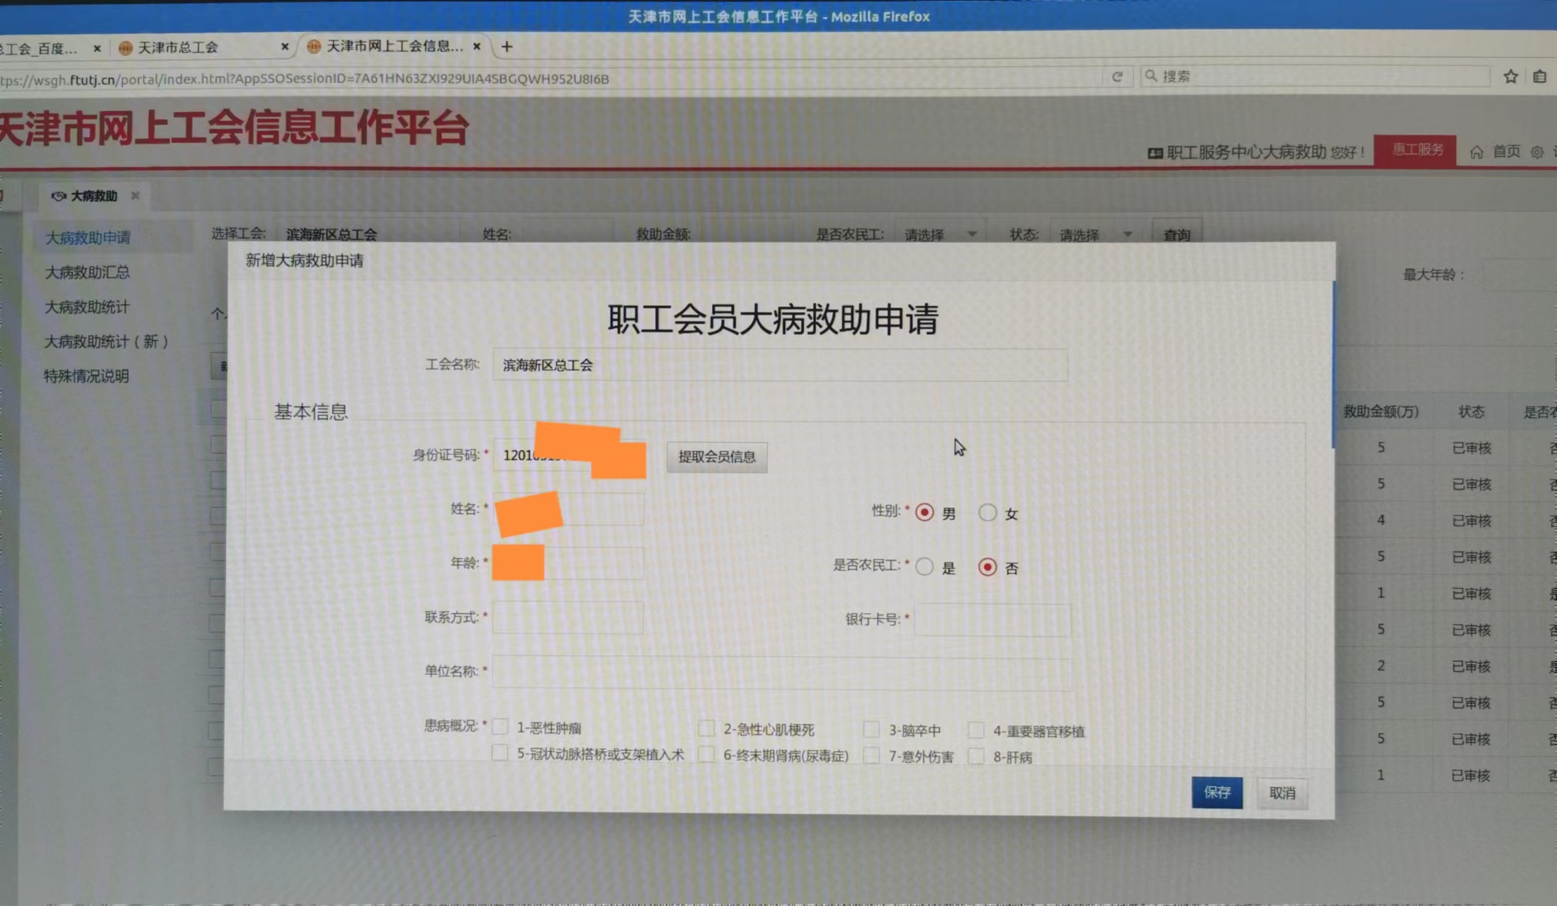

新就业形态劳动者工会会员在职证明
（示范文本）

兹证明XXX，男（或女），XX岁，身份证号码XXXXXXXXXXXXXXXXXX，是在职工会会员。于XXXX年XX月XX日加入XXXXXXXXXX（基层工会），会籍关系隶属于该工会。属于 网约车平台就业 （就业形态），目前从事网约车司机职业。
特此证明。

工会（盖章）： 经办人签字：

年 月 日

附件3-3

票据分类汇总表

1.便于计算模板见excel表格。（见附件7）
2.填表要求，严格按照表中注意事项填写。（有二次报销的单位和有个人商业保险的要将报销金额填入汇总表内）。
附件3-4

已故受让申请书
滨海新区总工会：
A （身份证号：）系 单位在职工会会员，因病于年月日病亡；
1、（姓名）（关系） ；2、（姓名）（关系）；
3、（姓名）（关系）；4、（姓名）（关系）
5、（姓名）（关系）
1、（姓名） （关系）系A 第一顺位法定继承人。因A 符合《天津市总工会关于设立在职工会会员大病救助资金的实施办法》、《滨海新区在职工会会员大病救助资金实施办法》等政策规定的医疗救助条件，现针对A医疗救助资金的发放事宜，提出如下申请：
一、作为A 第一顺位法定继承人，共同议定由
（姓名）（关系）（第一顺位法定继承人之一）作为该笔救助资金的领取人，并打入如下指定账户：
账户名：
开户行：
账 号：
- 职工家属承诺，新区总工会将该笔救助资金打入指
定账户后，日后继承人之间如何使用、分配该笔救助资金或因该笔救助资金产生的纷争，后果自负。
申请人：
日期：
*需已故大病救助申请人在世的父、母、配偶、子、女，所有人都手签字并按手印。申请人由第一顺位继承人签字按手印填写日期。

附件3-5

2025年上半年在职职工会员大病救助汇总申请表

1、便于填写，模板见附件8
2、填表要求，按照表中填写说明填写。

附件3-6

职工大病救助资金使用公示

我单位职工 因病治疗，符合《天津市总工会关于设立在职工会会员大病救助资金的实施办法（试行）》、《滨海新区在职工会会员大病救助资金实施办法（试行）》的救助条件。个人支付医药费 万元，本次申报时间段为 （单位二次报销金额 万元，各类商业保险赔付金额
万元）实际个人支付药费 万元。
无单位二次报销及各类商业保险赔付的，请在方块内打钩

拟给予大病救助金额 万元

（请在适当范围内予以不少于3个工作日的公示）

公示时间： 年 月 日至 年 月 日
滨海新区总工会权益保障部监督电话：65309255
天津市总工会热线电话：12351
单位（盖章）
年 月 日
附件3-7
申 请 书
(按其他常见问题说明6填写）工会：
我单位职工 ，因病符合天津市总工会、滨海新区总工会规定的大病救助条件，特此提交申请书。
1.病情概况：
2.一年时间段的具体起止日期：
3.此次申报发生的医药费总金额 万元
以下有二次报销和各类商业保险的填写，没有的不填。
4.单位的二次报销金额（包括单位给职工投保的各类保险） 万元；
5.个人投保的各类商业保险报销金额 万元；
6.经二次报销和各类商业保险赔付后，实际个人支付医药费总金额 万元
本人郑重承诺：对上诉情况及所提交证明材料的真实性负责。保证所提供的银行卡可以正常使用，因银行卡问题造成的无法正常拨付救助金由本人负责。同意接受公示监督和审计核查。若有虚假承诺，将自愿取消救助资格，如数退还救助金，并承担包括法律责任在内的一切责任及由此产生的一切后果。

申请人（或代办人）签字：
按手印：
年 月 日
附件3-8

滨海新区在职工会会员大病救助审核情况报告书

1、便于填写模板见excel表格。（见附件2）
2、填表要求，严格按照表中注意事项填写。

